D. ELISEO GARCÍA CANTÓ, con D.N.I. 52.814.642-H, profesor asociado de la Universidad de Murcia.

CERTIFICO
que el artículo que se adjunta y cuyo título es: Actividad física, condición física y autoconcepto en escolares de 8 a 12 años, es original, inédito, no ha sido publicado y no está siendo examinado por ninguna otra revista o publicación. Del mismo modo, se ostenta la legítima titularidad de uso sobre todos los derechos de propiedad intelectual e industrial correspondientes al citado artículo y no ha existido financiación relacionada con el trabajo realizado.

Además, los tres autores somos responsables de la elaboración del artículo siendo la autoría compartida y cumpliéndose los principios éticos y deontológicos en relación a los escolares y docentes participantes en el estudio.
Igualmente, se aceptan las normas de publicación de la revista y se solicita que el artículo sea evaluado por el Comité Editorial/Científico de “Retos. Nuevas perspectivas de Educación Física, Deporte y Recreación” para su publicación.
La correspondencia del artículo se realizará a: Eliseo García Cantó, C/ Doctor Ricardo Cano 14, 2ºA, Molina de Segura (Murcia). C.P. 30500. Teléfono: 627544824- 968613919. E-mail: eliseo.garcia@um.es.
La razón principal por la que creemos que podría ser publicado en la revista retos es que son escasos los estudios donde se combina la influencia de la Actividad Física y la condición física sobre el autoconcepto de los escolares.
Firmo la presente en Molina de Segura a 29 de marzo de 2018
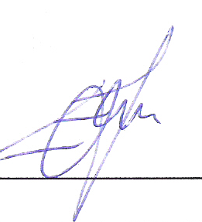

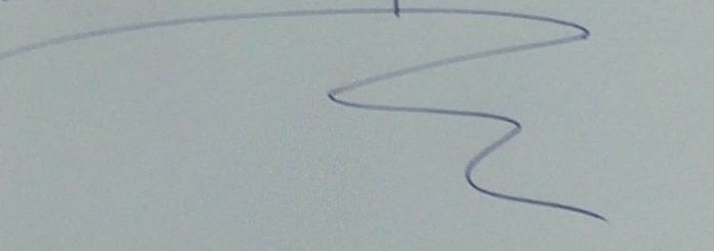

Fdo. ELISEO GARCÍA CANTÓ Fdo.: ANDRES ROSA GUILLAMON
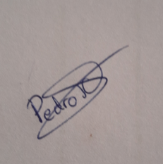

Fdo. PEDRO JOSE CARRILLO LÓPEZ

